Regleringsiver utgör största risken på bostadsmarknaden
Trots återkommande utspel från diverse bedömare om övervärderade bostadspriser och braskande tidningsrubriker om ”bostadsbubblor”, saknas grund för att påstå att svenska småhus är övervärderade. En bubbla kräver att bostadspriserna innehåller ett spekulativt moment, att prisutvecklingen inte kan förklaras med förändringen i underliggande faktorer. Så är inte fallet. För det första spekulerar inte svenska hushåll i bostäder – hushållen köper småhus för att bo i dem, inte för att spekulera i prisuppgång. För det andra sker inte något spekulativt byggande – enligt samstämmiga bedömare byggs det istället för få bostäder, år in och år ut. För det tredje förklaras prisutvecklingen senaste 25 åren väl av en enkel modell med endast tre förklarande variabler: förändringstakten i hushållens disponibla inkomster och i reala byggkostnader samt förändringen i real räntenivå. Vänster skala är i indexnivå, höger skala är i årlig procentuell utveckling.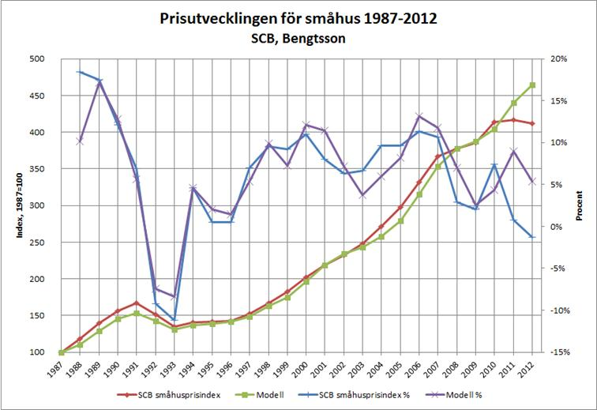
Två avvikelser är värda att notera. Det sena åttiotalets boom-ekonomi gav en mycket stor prisökning 1988 och möjligen övervärderade fastigheter, men i mitten av nittiotalet hade priserna anpassat sig. Den andra avvikelsen gäller de senaste årens utveckling (2011-12) där prisutvecklingen på småhus har stannat av trots att underliggande faktorer pekar mot en fortsatt prisuppgång. I slutet av 2012 låg prisnivån 10-15 % under enligt modellen förväntad nivå.
1988 års avvikelse hämtades så småningom in genom en långsammare prisutveckling än modellens. Den utveckingen ger ett intressant perspektiv på nuvarande situation. Om vi antar att den ekonomiska verkligheten i grunden är densamma nu som under de senaste 25 åren, kan vi anta att småhuspriserna så småningom kommer att anpassas efter sambandet – med andra ord stiga 10-15 % utöver underliggande ökningstakt. Priserna är i nuläget snarare undervärderade än övervärderade.

Alternativ tolkning
Alternativet till att tro på en prisanpassning uppåt är att misstänka att något har hänt som motiverar att modellsambanden inte längre håller. Teoretiskt kan man givetvis tänka sig att hushållens konsumtionspreferenser har ändrats men någon omedelbar idé till varför det skulle vara fallet uppenbarar sig inte. Man skulle kunna tänka sig att hushållen blivit mindre riskbenägna som en följd av eurokrisen. Å andra sidan borde vi i så fall ha sett en sådan effekt redan efter finanskrisen som briserade 2008, vilket vi inte gjorde. Närmare till hands ligger att studera förändringar i marknadens funktionssätt. En misstanke som ligger nära till hands är att det är bolånetaket på 85 % som förklarar den avstannande utvecklingen. Bolånetaket infördes under hösten 2010 och ligger därför nära till hands som förklaringsfaktor. Inom denna tolkning kan man sedan fundera på ifall det är en direkt effekt av regleringen eller om det signaleffekten som har varit viktigast. Bara faktum att bolånetaket infördes signalerar ju att hushållen inte kan ta marknadens nuvarande förutsättningar för givna. I den lägre prisökningstakten kan redan ytterligare regleringar vara kapitaliserade. Det har ju varit en i princip kontinuerlig offentlig diskussion om eventuella risker och behov av ytterligare reglering på bostadsmarknaden. För tillfället diskuteras exempelvis eventuellt införande av amorteringskrav på bolån. Senast i gårdagens SVT Aktuellt (2013-09-30) argumenterade Bengt Hansson, Boverket, för införandet av amorteringstvång. I samma sändning förklarade i och för sig professor Lars E. O. Svensson varför det är en dålig idé (att införa tvångssparande när sparandet redan är högt), men det är värt att slå fast den punkten en gång till, särskilt i ljuset av siffrorna som redogjordes för ovan..
Farliga missuppfattningar om kreditmarknaden
I nämnda program hävdade Bengt Hansson att ”Skulden måste betalas någon gång, det är ju faktiskt så. Det är ju inte någon slump att vi i vår omvärld ser amorteringstider på 40 år istället för 140 år som vi har i Sverige.” Det är klart, i en utopisk mening är det sant att skulder någon gång måste betalas tillbaka. När vi når sista perioden måste alla skulder klareras. I verkligheten har vi å andra sidan ingen vidare klar uppfattning om när den här sista perioden inträffar (solen slocknar, eller hinner mänskligheten före med domedagen?). Man bör faktiskt på allvar ställa sig frågan varför bolånet ska amorteras? Om jag hyr en bostad amorterar jag ju inte. Istället betalar jag en hyra som – om marknaden fungerar någorlunda – motsvarar de kostnader hyresvärden har för att hyra ut till mig. I dessa finns drifts- och underhållskostnader, kapitalkostnader samt avskrivningar som motsvarar värdeminskningen av bostaden (alternativt de kostnader som krävs för att undvika värdeminskning). Som husägare betalar jag drifts- och underhållskostnader, jag betalar kapitalkostnader (ränta på lånat kapital, alternativavkastning på eget kapital). Hur är det med avskrivningar? Jo, jag kan betala dem genom att renovera bostaden så att avskrivning inte är aktuellt, eftersom fastigheten istället behåller eller t.o.m. ökar värdet. Den genomsnittlige husägaren underhåller sitt hus minst så mycket att det behåller sin funktion och sitt värde – någon värdeminskningskostnad utöver renoveringskostnaderna finns därmed inte. Det är alltså ingen skillnad om jag hyr eller äger, jag betalar årligen alla de kostnader som boendet för med sig. Det blir konstigt ifall man förväxlar betalningar med kostnader, som Bengt Hansson gör här: ”Man kan skjuta amorteringarna framför sig, men vi måste snarare lära oss att amortering är sparande och måste lära oss att det kostar att bo, säger Bengt Hansson”. Det är lite svårt att förstå vad som menas, amortering är ett sparande – korrekt – men då kan det inte samtidigt vara en kostnad. Hushållen betalar fulla kostnaden av att bo. Att de skjuter på amorteringarna betyder inte att de skjuter på kostnaderna. Om de dessutom hade amorterat (snabbare) skulle de i ha betalat i förväg för framtida boende. Det är sannerligen svårt att se poängen i att betala boendekostnader i förväg, särskilt med tanke på att det genomsnittliga husköparhushållet befinner sig i en fas i livet där utgifterna är som störst och inkomstöverskottet som lägst, sett över livscykeln. Saken är förstås den att man bör amortera skulder i takt med att värdet på underliggande tillgång förbrukas. Så, varför amortera av huslån på 40 år? Svenska hus är av högre kvalitet än så. I det perspektivet ter sig 140 år som en mycket rimligare amorteringstid än 40 år.
Mycket få av oss är så lyckligt lottade att vi skulle kunna skaffa ett anständigt boende ifall vi inte hade haft någon metod för att periodisera betalningarna för boendet, d.v.s. att låta betalningarna spegla kostnaderna, alltså förbrukningen, istället för utgifterna (fakturan/priset). En metod är att hyra ett boende av ett fastighetsbolag (som i sin tur har skulder till ägare och långivare), en annan metod är att äga sitt boende och ta hjälp av kreditmarknaderna för att fördela betalningarna över boendetiden. Alternativet vore att bygga mitt hus sten för sten, år från år allt eftersom pengarna trillar in, för att slutligen vid pensionsdagen ha den villa som passar när barnen är små…
En annan sak som ibland blir tokig i debatten är tolkningen av belåningsgrad. Anhängarna av bubbelhypotesen brukar framhålla som något negativt att Sverige jämfört med många andra länder (inte alla) har höga privata skulder, där bolånen utgör den viktigaste delen. Utvecklingsekonomen Hernando de Soto skulle nog inte hålla med. Tvärtom menar han att en avgörande skillnad mellan den rika världen och den fattiga världen är förmågan att sätta kapital i arbete och att möjligheterna att använda fastigheter som säkerhet är fundamental i denna process. För givetvis skulle vi, tvärtemot bubbelhypotesförespråkarna, kunna tolka hushållens belåningsgrad som ett mått på hur väl kreditmarknaderna fungerar, d.v.s. hur låga transaktionskostnaderna är.
Självklart menar jag inte att ju högre belåningsgrad desto bättre. Det kan givetvis finnas snedvridningar i ekonomin som gynnar låntagande och/eller risktagande, på andras bekostnad. Jag menar heller inte att ingen amortering alltid är att rekommendera. Hushållen bör förstås fundera på vilka risker för värdenedgång som man kan bära. Belåningsgraden på huset måste därför relateras till total förmögenhet och till löpande inkomster. Men det har inget med amortering att göra. En tvångsamortering kan faktiskt öka hushållens exponering mot småhusfastigheter om de tvingas minska övrigt sparande för att kunna amortera. Deras portfölj blir då sämre diversifierad. Det jag definitivt vänder mig mot är:
1. Föreställningen att svenska småhus är övervärderade,
2. Föreställningen att amortering med sikte på att helt betala av skulden ska ses som något slags normalfall när det istället torde vara rimligt för endast ett fåtal hushåll,
3. Föreställningen att en hög privat belåningsgrad i ett land automatiskt ska tolkas som något negativt när det istället normalt kan tolkas som ett mått på finansiell mognad,
4. Att kreditmarknaden i Sverige ska regleras (sönder) med nämnda vanföreställningar argument.

Avslutningsvis
Allt kan hända, en meteor kan slå ned imorgon och då kommer sannolikt huspriserna att falla. Inte för att de är övervärderade idag utan för att verkligheten har tagit en oväntad vändning. Vår bästa gissning idag är dock att småhusen är undervärderade. Den största risken just nu är att marknaden regleras sönder. För att knyta an till siffrorna i inledningen så tyder de på att risken finns att ytterligare regleringar av bolånen skulle sänka huspriserna, allt längre från underliggande trendmässiga värde. Förutom att detta förstås skulle minska hushållens nytta, skulle det också öka riskerna för systemstörningar. Sänkta huspriser innebär fattigare hushåll och någonstans minskad konsumtion. Det är svårt att se hur detta skulle kunna vara lösningen på något angeläget problem i svensk ekonomi just nu. Snarare än överhettning lider ekonomin av arbetslöshet. Vidare skulle en byggmarknad som redan till dagens huspriser har svårt att producera, ytterligare behöva sänka takten i byggandet. Ett minskat byggande är också svårt att uppfatta som lösningen på något angeläget problem. Kombinerar man dessutom försämringar av bolånemarknaden med ekonomiskt mer motiverade åtgärder som höjd fastighetsskatt eller sänkta ränteavdrag, kan man hastigt men mindre lustigt ha blandat till en riktigt explosiv cocktail. Det finns risker med hushållens belåning som bör utredas och då ur ett portföljperspektiv som inkluderar alla tillgångar och skulder samt löpande inkomster. Desto större anledning att avstå från riskabla regleringsexperiment som är lösningar på problem som inte finns!

Ingemar Bengtsson
Fil.dr nationalekonomi
Universitetslektor, Fastighetsvetenskap
LTH, Lunds universitet

http://www.svt.se/nyheter/ekonomi/amorteringskrav-valkomnas-och-kritiseras
http://www.svt.se/nyheter/ekonomi/amorteringskrav-valkomnas-och-kritiseras

